Yunfu Doğal Taş İş Gezisi



Yunfu’da düzenlenen Uluslararası Doğal Taş Fuarı konusunda en önemli ve en kapsamlı fuarıdır. Stone fuarına dünyanın her yerinden birçok katılımcı iştirak etmektedir. Sizler de yabancı pazarlardaki payınızı artırmak istiyorsanız, sektöründeki son gelişmeleri yerinde görme imkanı yaratan bu dünya fuarını mutlaka ziyaret ediniz.

18 – 21 Ekim 2015 / ÇİN – Yunfu

fuarda sergilenecek ana konular …
Mermer ve Doğal Taşlar, Taş üretim teknolojisi, …

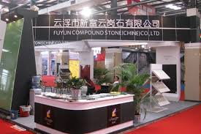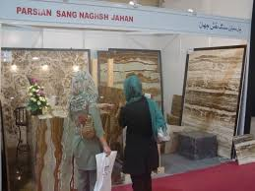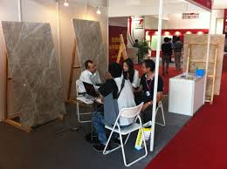

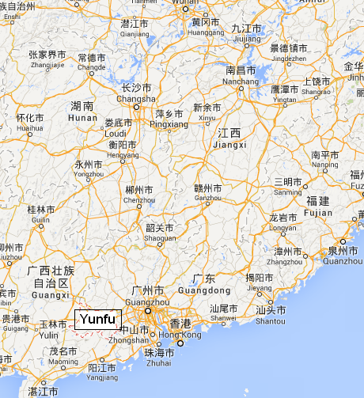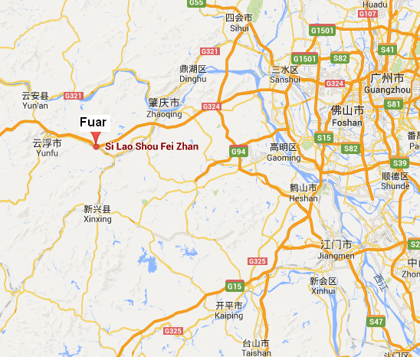

Program 1: 7 gece – 8 gün THY ile 15-20 Ekim 2015

2 fuar biararada
15-17 Ekim Canton Fuari I.Devre sektorleri
18-20 Ekim Yunfu Stone Fuari

14 Ekim 22:00’de Atatürk Havalimanı Dış Hatlar gidiş terminali Gürtour Travel Agency
kontuarı önünde buluşma.

15 Ekim Saat 00:40’ ta TK 072 seferi ile Guangzhou’ya hareket, gece uçakta.16.00
Guangzhou’ya varış. Guangzhou’ da. 5 gece kalınacak olan 5* Dong Fang Hotel ’e
transfer otele yerleşme ve otelde geceleme.

16-17 Ekim Sabah kahvaltısı ve fuar ziyaretleri ( I.DEVRE Canton Fuari - Fuar Alanını ziyaret )

18-19 Ekim Sabah kahvaltısı ve fuar ziyareti ( Yunfu / Fuar Alanını ziyaret )

20 Ekim Sabah kahvaltısı ve fuar ziyareti ( Yunfu / Fuar Alanını ziyaret )
Akşam 19.30’da Guangzhou havaalanına transfer bilet ve bagaj işlemlerinden sonra
TK 073 seferi ile 23.00’ da İstanbul’ a hareket, gece uçakta.

Program 2: 13 gece – 14 gün THY ile 15-26 Ekim 2015

3 fuar biararada
15-17 Ekim Canton Fuari I.Devre sektorleri
18-21 Ekim Yunfu Stone Fuari

23-26 Ekim Canton Fuari II.Devre sektorleri

14 Ekim 22:00’de Atatürk Havalimanı Dış Hatlar gidiş terminali Gürtour Travel Agency
kontuarı önünde buluşma.

15 Ekim Saat 00:40’ ta TK 072 seferi ile Guangzhou’ya hareket, gece uçakta.16.00
Guangzhou’ya varış. Guangzhou’ da. 5 gece kalınacak olan 5* Dong Fang Hotel ’e
transfer otele yerleşme ve otelde geceleme.

16-17 Ekim Sabah kahvaltısı ve fuar ziyaretleri ( I.DEVRE Canton Fuari - Fuar Alanını ziyaret )

18-21 Ekim Sabah kahvaltısı ve fuar ziyareti ( Yunfu / Fuar Alanını ziyaret )

22 Ekim Sabah kahvaltısı ve SERBEST GUN

23-25 Ekim Sabah kahvaltısı ve fuar ziyaretleri ( II.DEVRE Canton Fuari - Fuar Alanını ziyaret )

26 Ekim Sabah kahvaltısı ve fuar ziyaretleri ( II.DEVRE Canton Fuari - Fuar Alanını ziyaret )
Akşam 19.30’da Guangzhou havaalanına transfer bilet ve bagaj işlemlerinden sonra
TK 073 seferi ile 23.00’ da İstanbul’ a hareket, gece uçakta.

27 Ekim 05.25 İstanbul’a varış ve tur sonu.

Program 3: 6 gece – 7 gün THY ile 17-21 Ekim 2015

16 Ekim 22:00’de Atatürk Havalimanı Dış Hatlar gidiş terminali Gürtour Travel Agency kontuarı önünde buluşma.

17 Ekim Saat 00:40’ta TK 72 & CA 3002 seferi ile Guangzhou’ya hareket, 16:00 Guangzhou’ya varış. Özel aracımız ile Foshan’da 4 gece konaklayacağımız 5* Foshan Hotel’e yerleşme ve otelde geceleme.

18-20 Ekim Sabah kahvaltısı ve fuar ziyareti ( Yunfu / Fuar Alanını ziyaret )

21 Ekim Sabah kahvaltısı ve fuar ziyareti ( Yunfu / Fuar Alanını ziyaret ) Saat 18:00’de özel aracımız ile havaalanına transfer, bilet ve bagaj işlemlerinden sonra TK 73 & CA 3001 seferi ile 23:00’de İstanbul’a hareket.

22 Ekim 05:25 İstanbul’a varış ve tur sonu.

Program 4: 7 gece - 8 gün W5 Mahan Air uçuşu ile 17–22 Ekim 2015

16 Ekim 08:30’de Atatürk Havalimanı Dış Hatlar gidiş terminali Gürtour Travel Agency kontuarı önünde buluşma. Saat 10:35’de W5 627 seferi ile Tahran’a hareket, 15:10 Tahran’a varış. Saat 18:45’de W5 081 seferi ile Guangzhou’ya hareket.

17 Ekim Saat 07:55 Guangzhou’ya varış. Özel aracımız ile Foshan’da 5 gece konaklayacağımız 5* Foshan Hotele yerleşme ve otelde geceleme.

18-21 Ekim Sabah kahvaltısı ve fuar ziyareti ( Yunfu / Fuar Alanını ziyaret )

22 Ekim Sabah kahvaltısı ve serbest gün. Saat 18:00’de özel aracımız ile havaalanına transfer,
bilet ve bagaj işlemlerinden sonra W5 080 seferi ile 23:30’da Tahran’a hareket.

23 Ekim 05:00 Tahran’a varış. Saat 06:50’ de W5 626 seferi ile İstanbul’a hareket, 08:35 İstanbul’a varış ve tur sonu.

Ücrete Dâhil Olan Hizmetler

• Belirtilen Havayolu ile gidiş – dönüş ekonomi sınıfı uçak bileti

• Hava Alanı Vergileri

• Belirtilen otellerde oda & kahvaltı konaklama

• Tek girişli Çin Vizesi ve harcı

• Seyahat Sigortası

• Havaalanı / Hotel / Havaalanı , Otel / Fuar / Otel Transferleri ( Fuar shuttle servisleri )

• Guangzhou fuar girişleri, fuar süresince geçerli Fuar Giriş Kartı

• Yunfu fuar girişleri, fuar süresince geçerli Fuar Giriş Kartı

• Hong Kong Fuar-Otel Transferleri ve Fuar giriş ücretleri ( 25 Eylul’ e kadar yapılan başvurularda Hong Kong fuar giriş kayıt işlemi acentemizce ücretsiz yapılmaktadır.)

• China Trade Yellow Pages CD (Çin imalatçılar katalogu)

• GÜRTOUR TRAVEL AGENCY rehberlik hizmetleri

Fiyata Dâhil Olmayan Hizmetler

1- Yurt dışı çıkış harcı 15 TL

2- 30 kg. aşan bagaj ücretleri

3- Şahsi tercümanlık hizmeti : 150,-USD

4- Otelde Kişisel harcamalar ( öğle ve akşam yemekleri vb.)

5- Çin içerisinde her türlü rezervasyon değişikliği

6- Foshan’da ekstra otel konaklaması

Nakit Ödemeler
- Tur bedelinin yarısı kayıt esnasında ödenir.
- Bakiye hareket tarihinden 30 gün önce tahsil edilir, ödeme nakit veya banka havalesi olmalıdır.

Taksitli Ödemeler ( TL ödemelerde ödeme anındaki kur baz alınır.)
- Kredi Kartına Taksit imkanlarını sorunuz.
- Kredi Kartı ile taksitlendirme işlemi tur kaydı esnasında yapılır.

118.Canton Fuari SEKTORLERI
1. Devre 15 -19 EKIM | 2. Devre 23 - 27 EKIM | 3. Devre 31 EKIM - 04 KASIM
. Buyuk Makine ve Ekipmanlari  . Motorsiklet & Bisiklet  . Arac Yedek Parcalari  . Kimyasal Urunler  . Insaat Makineleri  . Elektronik ve Elektrik Urunleri  . Bilgisayar ve Iletisim Urunleri  . Isiklandirma Ekipmanlari  . Insaat ve Dekorasyon Malzemeleri  . Sihhi Tesisat  . Banyo Malzemeleri  . Hirdavat | . Zuccaciye & Ev Urunleri  . Genel Seramik & Zuccaciye  . Ev Dekorasyonlari  . Elisi Cam Esyalar  . Mobilya ve Bahce Urunleri  . Orme,Rattan ve Demir Elisleri  . Tas ve Demir Urunleri  . Kozmetik  . Saat, Olcum ve Optik Urunler  . Oyuncak , Dogal Urunler  . Hediyelik Promosyon  . Kutlama Urunleri | . Konfeksiyon  . Cocuk - Spor Giyim  . Kurk Deri ve Benzer Urunler  . Moda Aksesuar ve Takilar  . Ev Tekstilleri  . Tekstil ve kumas  . Hali ve Duvar kagitlari  . Ilac ,Saglik Urunleri , Tibbi Aletler  . Gida  . Spor,Tatil ve Urunleri  . Ofis Malzemeleri  . Ayakkabi Canta ve Bavul

TUR KAYIT FORMU

Yunfu Doğal Taş İş Gezisi

Nakit Tur Bedelleri : Euro
Program 1  THY Ekonomi |  | THY ile 15 – 20 Ekim 2015 / Istanbul - Guangzhou - Istanbul  5 gece ( 5* Dong Fang Hotel ) Guangzhou |  |  | İki kişilik odada kişibaşı: 1990 €  Tek kişilik oda farkı : 490 €
Program 2  THY Ekonomi |  | THY ile 15 – 26 Ekim 2015 / Istanbul - Guangzhou - Istanbul  11 gece ( 5* Dong Fang Hotel ) Guangzhou |  |  | İki kişilik odada kişibaşı: 2395 €  Tek kişilik oda farkı : 850 €
Program 3  THY & CA |  | THY&CA ile 17 - 21 Ekim ( 6 gece - 7 gün ) IST – Guangzhou – IST  4 gece ( 5* Foshan Hotel) Foshan |  |  | İki kişilik odada kişibaşı: 1895 € -  Tek kişilik oda farkı : 395 € -
Program 4  Mahan Air |  | W5 Mahan Air ile 17 - 22 Ekim ( 7 gece - 8 gün )  IST – Tahran – Guangzhou – Tahran – IST  5 gece ( 5* Foshan Hotel ) Foshan |  |  | İki kişilik odada kişibaşı: 1545 € -  Tek kişilik oda farkı : 445 € -
NOT : Mahan Air ile Istanbul ve Ankara kalkışlı uçuşlar. Dileyenler için Şangay ve Bangkok dönüş imkanı. Business Class uçuş farkı 650 Euro’ dur.
Şirket Unvanı / Yetkili kişi : ………………………………………………………………………………………………………………………………………………
Fatura Adresi : …………….………………………………………………………………………………………………………………………………………………
Vergi Dairesi : ……………..………………………………………………..Vergi No: …………………………………………………………………………………
Tel :………………………………………… Faks:………………………......... E:Mail:……………………………………@ ………………………………………

Tura Katılacak Kişilerin: Adı - Soyadı |  |  | iki Kişilik Odada | Tek kişilik oda |  | Cep
 lütfen ödeme şeklini işaretleyiniz.Taksitli satışlarda ( Maximum,Axess,World,Cardfinans,Shop&Miles ve BonusCard cinsini de boşluğa yazınız.
Ödeme Şekli : Nakit □ , Kredi Kartı □ , Taksitli Kredi Kartı □___Ay . . . . . . . . . . . . . . . . . . . . . . . . . . . . . . . . . . . . . . . . . Card

Genel Şartlar : * Müracaatta bulunmak şartların kabul edildiği anlamına gelir. * Zorunlu durumlarda Gürtour Travel, kendi iradesi dışında oluşan sebepler yüzünden, program süresi ve standartlarını değiştirmeden, otel, hareket saatleri ve şehirleri önceden haber imkani bulamasa dahi değiştirme hakkına sahiptir. * Ödemelerde EURO satış kuru esas alınacaktır. * Müracaat sırasında tur bedelinin %50 si, geri kalan bakiye ise hareket tarihinden 30 gün önce tahsil edilir. * Ödeme şartlarına uyulmadığı taktirde tur iptal edilmiş sayilir. * Cezasız iptallere yönelik son başvuru tarihi hareket gününden 21 gün öncedir. Bu durumda tur bedelinin % 25 i bloke edilir. Belirtilen tarihten sonra ki iptallerde ise geri ödeme yapılamaz.( İptallerin yazılı yapılması şarttır.) * Tur başladıktan sonra , tur programına uymak zorunludur. * Talep edilen değişiklikler, teknik şartlar dahilindedir. * Zamanında vize başvurusu gerçekleştirmemiş müşterilerimiz için acentamız sorumlu tutulamaz ve iptal koşulları devreye girer. * Taraflar, Ihtilaf halinde Istanbul Mahkemeleri ve Icra dairelerinin yetkili olduğunu şimdiden kabul eder.

Nakit Ödemeler :1)Tur Bedelinin % 50’ si müracaat sırasında 2)Bakiye / Kalan % 50’si hareket tarihinden 30 gün önce nakit yapılacaktır
Ödemenizi GÜRTOUR İş Bankası Pangaltı Şubesi - EURO Hesabı : 508072 - USD Hesabı : 573338 - TL Hesabı : 788158
( TL ödemelerde ödeme anındaki kur baz alınır. ) Kayıt için katılım formunu ve Banka Dekontunu 0 212 233 21 76 ya fakslayın.

FATURALAMA İŞLEMLERİNİN SIHHATLİ OLMASI İÇİN ÖDEMELERİNİZİN TAMAMINI, BELİRTİLEN ŞİRKET ÜNVANI İLE YAPINIZ .

YUKARIDAKİ BİLGİLER IŞIĞINDA TURA KAYDIMIZIN YAPILMASINI RİCA EDERİZ ...

Yetkili İsim – Soyadı Kaşe ve İmza Tarih

……………………………………………….. ……… / ….. / ………..

